​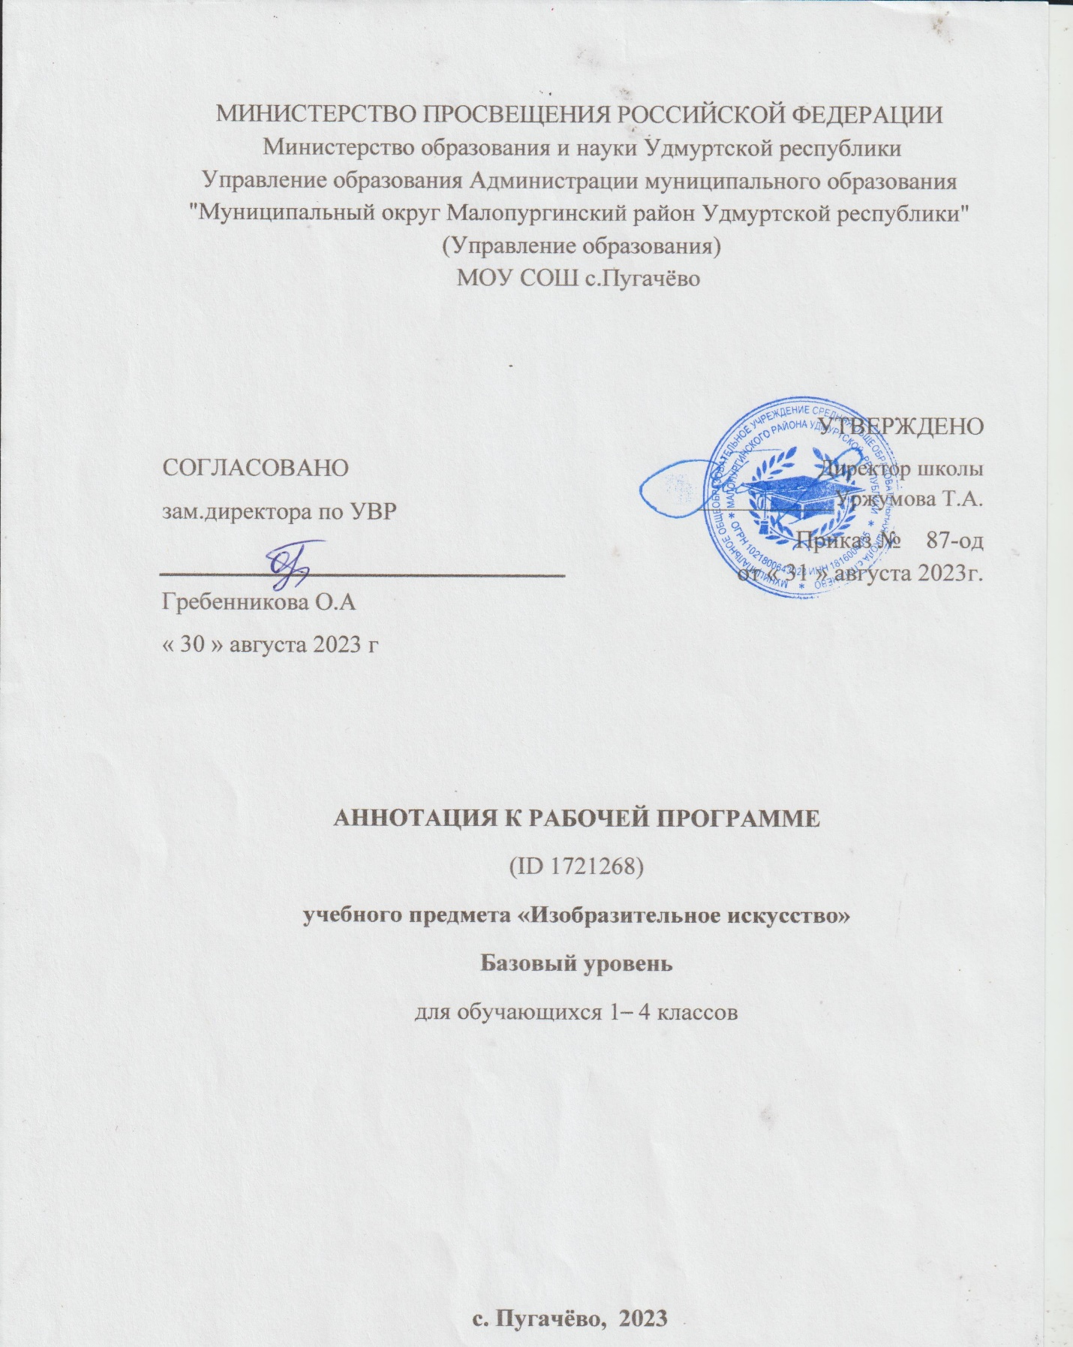

ПОЯСНИТЕЛЬНАЯ ЗАПИСКА

Программа по изобразительному искусству на уровне начального общего образования составлена на основе требований к результатам освоения основной образовательной программы начального общего образования ФГОС НОО, а также ориентирована на целевые приоритеты духовно-нравственного развития, воспитания и социализации обучающихся, сформулированные в федеральной рабочей программе воспитания.
Цель программы по изобразительному искусству состоит в формировании художественной культуры обучающихся, развитии художественно-образного мышления и эстетического отношения к явлениям действительности путём освоения начальных основ художественных знаний, умений, навыков и развития творческого потенциала обучающихся.
Программа по изобразительному искусству направлена на развитие духовной культуры обучающихся, формирование активной эстетической позиции по отношению к действительности и произведениям искусства, понимание роли и значения художественной деятельности в жизни людей.
Содержание программы по изобразительному искусству охватывает все основные виды визуально-пространственных искусств (собственно изобразительных): начальные основы графики, живописи и скульптуры, декоративно-прикладные и народные виды искусства, архитектуру и дизайн. Особое внимание уделено развитию эстетического восприятия природы, восприятию произведений искусства и формированию зрительских навыков, художественному восприятию предметно-бытовой культуры.
Важнейшей задачей является формирование активного, ценностного отношения к истории отечественной культуры, выраженной в её архитектуре, изобразительном искусстве, в национальных образах предметно-материальной и пространственной среды, в понимании красоты человека.
Учебные темы, связанные с восприятием, могут быть реализованы как отдельные уроки, но чаще всего следует объединять задачи восприятия с задачами практической творческой работы (при сохранении учебного времени на восприятие произведений искусства и эстетического наблюдения окружающей действительности).
Программа по изобразительному искусству знакомит обучающихся с многообразием видов художественной деятельности и технически доступным разнообразием художественных материалов. Практическая художественно-творческая деятельность занимает приоритетное пространство учебного времени. При опоре на восприятие произведений искусства художественно-эстетическое отношение к миру формируется прежде всего в собственной художественной деятельности, в процессе практического решения художественно-творческих задач.
Содержание программы по изобразительному искусству структурировано как система тематических модулей. Изучение содержания всех модулей в 1–4 классах обязательно.
‌Общее число часов, отведённых на изучение изобразительного искусства, составляет 135 часов: в 1 классе – 33 часа (1 час в неделю), во 2 классе – 34 часа (1 час в неделю), в 3 классе – 34 часа (1 час в неделю), в 4 классе – 34 часа (1 час в неделю).‌‌

